

**Réalisés par :**

IMA Hamidou

KINDO Alimatou

NIKIEMA T. F. W. Tayirou

SAWADOGO Boniface

**Année académique 2024-2025**

Licence Professionnelle en Analyse Statistique (LPAS)

**Elaboration d’un profil de pauvreté du Burkina Faso**

**Chargé du cours :**

Seydou SANGARE

**Ministère de l’Enseignement Supérieur, de la**

**Recherche Scientifique et de l’Innovation (MESRI)**

**\*\*\*\*\*\*\*\*\*\*\*\*\*\*\***

**Institut Supérieur des Sciences de la Population**

**Université Joseph Ki-Zerbo**

**\*\*\*\*\*\*\*\*\*\*\*\*\*\*\***

**\*\*\*\*\*\*\*\*\*\*\*\*\*\*\***

**La Patrie ou la Mort, nous Vaincrons**

**Burkina Faso**

Avant-propos 3

Introduction 4

I. Prétraitement 4

I.1. Création d’un fichier prix 4

I.1.1. Passage 1 : Traitement plus détaillé selon le type de produit 5

I.1.2. Passages 2, 3 et 4 : Méthodologie simplifiée 5

I.1.3. Variables communes retenues 6

I.2. Création du fichier individu et ménage 6

I.3. Dépenses de consommation alimentaire 6

I.4. Consommation non alimentaire 7

I.4.1. Consommation non alimentaire courante 7

I.4.2. Valeur d’usage des biens durables 8

I.4.3. Loyer imputé des ménages propriétaires 9

II. Méthodologie de détermination du panier de consommation 11

III. Méthodologie de conversion en unités standards des produits alimentaires 11

III.1. Identification des unités de mesure locales utilisées 12

III.2. Mise en place d’une base de correspondance unité/taille/poids 12

III.3. Hiérarchisation des correspondances disponibles 12

III.4. Nettoyage et harmonisation des libellés 12

III.5. Fusion des bases de correspondance et des données de consommation 12

III.6. Calcul des quantités en unités standards 13

III.7. Agrégation des quantités totales 13

IV. Présentation des résultats 13

IV.1. Seuil de pauvreté alimentaire 13

IV.2. Seuil de consommation non alimentaire 13

IV.3. Seuil de pauvreté national 14

IV.4. Graphique comparatif des pauvres et non pauvres 15

Conclusion 16

# Avant-propos

Dans un contexte mondial marqué par des inégalités socio-économiques persistantes, la mesure de la pauvreté demeure un enjeu central pour les politiques de développement, particulièrement dans des pays comme le Burkina Faso, où les défis structurels limitent l’accès aux services essentiels et aux opportunités économiques. Les Objectifs de Développement Durable (ODD), notamment le premier objectif qui vise à « éliminer la pauvreté sous toutes ses formes et partout dans le monde », soulignent l’importance d’une approche multidimensionnelle pour appréhender ce phénomène complexe.

Ce projet, réalisé dans le cadre de notre formation à l’Institut Supérieur des Sciences de la Population (ISSP), s’inscrit dans une démarche académique et appliquée visant à construire un indicateur de pauvreté adapté au contexte burkinabè. L’élaboration d’un tel indicateur repose sur une analyse rigoureuse des données disponibles, tout en intégrant les réalités locales pour proposer une mesure pertinente et utile aux décideurs politiques.

# Introduction

Au Burkina Faso, la lutte contre la pauvreté reste un défi majeur au cœur des politiques de développement. Malgré les efforts consentis, de fortes disparités régionales, sociales et économiques persistent, rendant nécessaire une compréhension fine des mécanismes à l’origine de la pauvreté. L’analyse des profils de pauvreté constitue un outil stratégique pour identifier les groupes les plus vulnérables, les régions les plus touchées, et les caractéristiques socioéconomiques associées à la précarité.

Ce projet vise à élaborer un profil de pauvreté détaillé à partir des données de l’Enquête Multisectorielle Continue (EMC 2014). Une attention particulière est portée à la construction d’un fichier prix, condition préalable essentielle à la valorisation des consommations des ménages, indispensable pour toute mesure rigoureuse du bien-être économique.

# Prétraitement

## Création d’un fichier prix

La construction d’un fichier prix est une étape fondamentale dans l’analyse des conditions de vie des ménages et dans l’élaboration d’un profil de pauvreté. Ce fichier nous permettra de comprendre les préférences des ménages face au choix de certains produits (homogènes comme hétérogènes). La méthode de calcul est la suivante :

* Filtrage des produits du panier de consommation courant (riz, maïs, viande, poisson, etc.) et reformatage des unités de mesure (conversion des kilogrammes/litres en grammes).
* Pour les variétés hétérogènes, nous allons calculer les valeurs unitaires en utilisant les quantités observées. Si une quantité observée est manquante on l'impute par la quantité de référence car l'on considère que si la quantité correspond à la référence l'on ne reporte pas.
* Pour les produits de variétés homogènes, on va calculer le prix moyen unitaire du produit pour un ménage puis on agrégera par région, province, commune. Les produits homogènes O1 sont calculer directement en faisant tout simplement la moyenne des différents prix concernés. Par contre le prix unitaire des produits O2 et O3 est obtenu en divisant le prix dudit produit par la quantité (poids) de celui-ci.

### **Passage 1 : Traitement plus détaillé selon le type de produit**

Les produits sont classés selon leur **source de prix** : hétérogène, homogène 1, homogène 2 et 3.

**Cas des produits hétérogènes**

* Utilise la **quantité observée** (qtobs) si disponible, sinon la **quantité de référence** (qref) est utilisée à la place.
* Calcule le **prix unitaire** pour chacun des trois prix (pri1, pri2, pri3) en faisant : $$Prix_{unitaire}=\frac{Prix }{Quantité}$$

Le prix estimé du produit hétérogène est donc obtenu en moyennant les prix unitaires calculés.

**Cas des** **produits homogènes 1**

* Calcule aussi la moyenne de pri1, pri2, pri3.
* Divise cette moyenne par qtreq (quantité requise) pour obtenir la valeur unitaire.

**Cas des** **produits homogènes 2 et 3**

* Divise chaque prix (pri1, pri2, pri3) par le **poids correspondant** (poids1, poids2, poids3).
* Fait la moyenne des trois prix unitaires pour obtenir la **valeur unitaire finale**.

Enfin, on **concatène les 3 groupes** avec bind_rows() pour produire la base unifiée f_prix1.

### **Passages 2, 3 et 4 : Méthodologie simplifiée**

* Pas de distinction entre produit homogène/hétérogène. Le traitement est uniforme.
* Les prix (prix1, prix2, prix3) sont **divisés par leurs quantités** (qte1, qte2, qte3) respectives pour obtenir les **prix unitaires élémentaires**.
* Puis on fait la **moyenne des 3 prix unitaires** pour obtenir la valeur_unitaire.

### **Variables **communes** retenues**

À chaque passage, on conserve les mêmes variables pour permettre une fusion future :

* Localisation : région, province, milieu, commune
* Produit : produit ou libl_pdt, unite, source
* Prix : valeur_unitaire

## Création du fichier individu et ménage

La base des individus a été constituée à partir de plusieurs fichiers correspondant à différents passages de l'enquête. L’objectif est de reconstruire une base cohérente, représentative des membres des ménages ayant effectivement résidé dans le ménage au cours de l’enquête, en tenant compte des mouvements (naissances, décès, arrivées, départs). Les identifiants uniques de ménage (hhid) et d’individu (idind) sont générés en combinant des variables géographiques et de numérotation (hhid=zd*100+ménage, idind= hhid*100+numind). Chaque base a été nettoyée en sélectionnant les variables pertinentes et en transformant les variables labellisées en facteurs. Pour les passages 2 à 4, les nouveaux nés et les nouveaux arrivés (qui ont l’intention de rester plus de 6 mois dans le ménage) ont été ajoutés à la base du premier passage. Tous les individus ainsi regroupés ont été considérés comme “en vie”. Ensuite, les individus décédés dans les passages ultérieurs ont été exclus. Pour les doublons, lorsqu’un individu a plusieurs lignes et qu’au moins une ligne indique qu’il est “en vie”, seule cette dernière est conservée. Les ménages pour lesquels il y avait des incohérences, notamment au niveau de l’identification des provinces, ont été supprimés car peu nombreux.

## Dépenses de consommation alimentaire

Les bases de données relatives aux dépenses alimentaires sur sept jours ont été importées pour chacun des quatre passages de l’enquête. Chaque base a été nettoyée en sélectionnant uniquement les variables essentielles à l’analyse, notamment les identifiants du ménage, les caractéristiques géographiques, le poids du ménage, la taille du ménage, ainsi que les modalités de consommation (achat, autoconsommation, dons ou cadeaux reçus). Les variables labellisées ont été systématiquement converties en facteurs pour faciliter le traitement. Pour chaque passage, une variable représentant la dépense alimentaire totale hebdomadaire a été créée en agrégeant les montants déclarés pour les différentes modalités d’acquisition. Cette dépense hebdomadaire a ensuite été convertie en dépense trimestrielle en multipliant le total par le facteur d’annualisation (365/4 jours, puis ramené à 7 jours), permettant de lisser les données et de les rendre comparables entre les passages. Seules les variables nécessaires ont été conservées, avec renommage des colonnes pour harmonisation. Une fois les bases des quatre passages traités de manière homogène, elles ont été fusionnées sur la base des identifiants communs des ménages et des produits. L’objectif était d’obtenir une vision consolidée des dépenses alimentaires sur l’ensemble de l’année. La dépense annuelle totale pour chaque produit et chaque ménage a été calculée en sommant les dépenses trimestrielles des quatre passages. Enfin, les modalités vides ou non observées des produits ont été supprimées afin de ne conserver que les observations valides pour les traitements statistiques ultérieurs. Cette approche permet d’obtenir une base annuelle cohérente des dépenses alimentaires par produit et par ménage, représentative des comportements de consommation tout au long de l’année, en tenant compte de la saisonnalité et de la diversité des sources d’approvisionnement.

La formule de calcul des dépenses de consommation alimentaire est donnée par :

$$Dep_{alim}=\left(achat+autoconsammation+cadeau\right)*\frac{365}{7*4}$$

## Consommation non alimentaire

L’objectif de cette étape est de mesurer avec précision les dépenses non alimentaires annuelles des ménages, en distinguant les biens de consommation courante, les biens durables et la valeur imputée du logement (loyer fictif).

### Consommation non alimentaire courante

La consommation non-alimentaire courante est mesurée en valeur sur une période de référence de 7 jours et 30 jours selon la fréquence anticipée de consommation de chaque type de bien. Le point important est de définir les biens durables et les dépenses exceptionnelles afin de les exclure dans l’agrégation de la consommation non-alimentaire. Les biens retenus comme durables sont les moyens de locomotion (voiture, motocyclette, vélo, etc.), les appareils électro-ménagers (téléviseur, réfrigérateur, congélateur, four, lave-linge, lave-vaisselle, climatiseur, chaîne de musique, radio, ventilateurs, etc.), les gros meubles (salon, table à manger et chaises, bibliothèque, autres armoires, etc.), et les appareils électroniques et d’autres biens (ordinateur, téléphone, téléphone portable, appareils photos, instruments de musique comme la guitare ou le piano, appareils motorisés de jardinage, bijoux et montres de valeur, tapis, etc.). Ces biens sont exclus du calcul de la consommation non-alimentaire car ils feront l’objet du calcul d’une valeur d’usage. Les variables considérées sont les achats et les cadeaux. Les dépenses non alimentaires courantes trimestrielles sont obtenues en faisant la somme des **achats** et des **cadeaux.** Ainsi on a :

$$Depense_trimestrielle=Achat+Cadeau$$

Pour avoir les dépenses de consommation non alimentaire journalières on fait :

$$Dep_{NonAlim}=\left(Achat+Cadeau\right)*\frac{365}{7*4}$$

### Valeur d’usage des biens durables

Les biens durables sont ceux qui rendent des services au ménage sur une longue période après leur acquisition. Pour ces biens, on considère que c’est l’usage qu’on en fait qui est de la consommation du ménage. Il faut donc estimer cette consommation que l’on appelle valeur d’usage. Les biens retenus comme durables ont été définis ci-dessus. De plus, les biens immobiliers (terrains, immeubles) et les biens orientés principalement vers un usage de production économique sont ignorés.

Pour les biens retenus comme durables, la valeur d’usage est fonction de la valeur d’acquisition, de l’âge du bien, du taux d’inflation, du taux d’intérêt réel et de l’amortissement économique (dépréciation). Pour calculer la dépréciation, on a pris pour tous les biens durables un taux **d’inflation annuel de -0,26% et un taux d’intérêt réel de 4,35%**, la seule inconnue est le taux de dépréciation. Pour chaque bien et pour chaque ménage possédant le bien, la formule pour le calcul du taux de dépréciation ($Val_{amortissement}$) est la suivante :

$$Val_{amortissement}=1-{\left(\frac{pm5}{pm4}\right)}^{\frac{1}{pm3}}$$

Avec pm5 : la valeur du bien au prix de remplacement ;

Pm4 : la valeur du bien au prix d’acquisition ;

Pm3 : la durée de possession du bien en année révolue.

Ensuite on calcule le taux de dépréciation médian pour l’ensemble du ménage.

Enfin la valeur d’usage du bien est obtenue en appliquant la formule suivante :

$$valeur_{usage}=pm4*\left(taux_{intérêt}-taux_{inflation}+median\left(taux_{depreciation}\right)\right)$$

### Loyer imputé des ménages propriétaires

La dernière composante de l’agrégat de consommation est le loyer imputé des ménages propriétaires et ceux logés gratuitement. Le logement est un bien d’investissement pour les ménages et quand un ménage en a construit un, il consomme l’usage du fait qu’il occupe son logement. L’approche générale pour estimer le loyer imputé est l’approche économétrique.

**Explication de la méthode**

L’approche économétrique part du principe suivant : étant donné que certains ménages sont locataires, on estime une fonction hédonique de logement pour ces ménages et cette fonction sert à imputer un loyer fictif aux ménages propriétaires et à ceux qui sont logés gratuitement. La variable expliquée du modèle est le logarithme du loyer, les variables explicatives sont typiquement les suivantes : type de logement, nombre de pièces, nature des murs, nature du toit, nature du sol, nature des toilettes, existence de l’électricité dans le logement, existence de l’eau courante dans le logement, mode d’évacuation des ordures ménagères, mode d’évacuation des eaux usées et d’autres variables communautaires telles que l’existence d’une route goudronnée dans la localité, le mode de transport le plus utilisé dans la localité, etc.

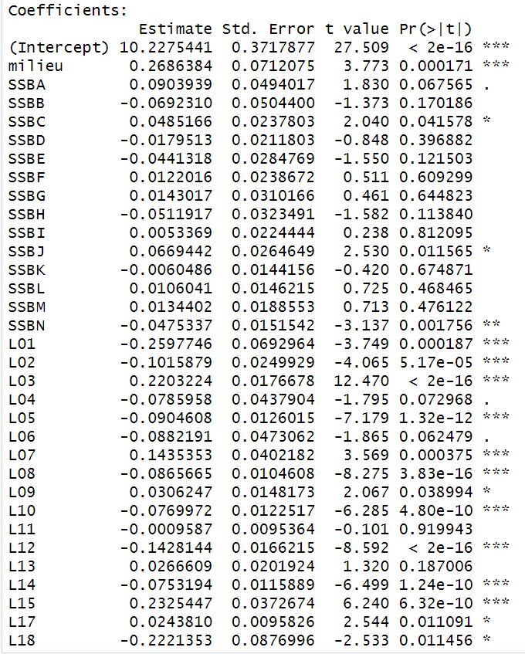Pour notre cas, nous effectuerons une régression linéaire sur le logarithme du loyer réel des locataires en fonction des caractéristiques du logement (type de logement, matériaux, localisation, équipements, etc.) afin d’imputer les loyers des non locataires. Les résultats du modèle se présentent comme suit :

Source : Calcul des indicateurs à partir des données de l’EMC_2014

Au regard de ces résultats, on peut dire que le modèle est statistiquement robuste car plusieurs variables sont significatives au seuil de 5%. Il reflète bien les facteurs structurels et géographiques influençant le loyer. Le modèle est donc bien approprié pour imputer un loyer aux ménages non-locataires (propriétaires ou logés gratuitement) pour estimer leur consommation équivalente.

# Méthodologie de détermination du panier de consommation

L’objectif de cette étape est d’identifier les produits alimentaires les plus consommés par les ménages afin de constituer un panier alimentaire représentatif, qui servira à l’analyse du bien-être, à la construction d’un indice de prix ou à la détermination du seuil de pauvreté. On commence par travailler sur une base de données unique de consommation alimentaire, issue des relevés sur la consommation des 7 derniers jours. Pour chaque produit alimentaire, on calcule le montant total de la consommation monétaire agrégée au niveau national, ainsi que le nombre total de consommateurs de chaque produit (ou la taille totale des ménages consommateurs). Ensuite, on calcule la consommation totale tous produits confondus, puis on en déduit, pour chaque produit, sa part relative (%) dans la consommation globale. Cela permet d’identifier les produits les plus importants en termes de valeur consommée. Une fois les pourcentages obtenus, les produits sont classés par ordre décroissant de contribution à la consommation totale. On calcule alors le cumul des parts pour identifier à quel niveau de couverture on atteint un pourcentage prédéfini de la consommation globale. Le seuil de couverture utilisé pour sélectionner les produits du panier est fixé à 90% de la consommation alimentaire totale. Tous les produits dont la consommation cumulée est inférieure ou égale à ce seuil sont retenus comme constituants du panier alimentaire de référence. Ce panier est ainsi représentatif des habitudes de consommation de la population cible et peut être utilisé pour diverses analyses économiques et sociales.

# Méthodologie de conversion en unités standards des produits alimentaires

La consommation alimentaire rapportée par les ménages dans les enquêtes est souvent exprimée dans une diversité d’unités non standards (tas, boîte, bol, calebasse, etc.) qui varient selon les contextes locaux. Afin d’harmoniser ces données pour les rendre comparables et exploitables, il est essentiel de convertir toutes ces unités en unités standards, généralement en grammes pour les solides et en millilitres ou litres pour les liquides.

La méthodologie suivie pour cette conversion se décline en plusieurs étapes principales :

## Identification des unités de mesure locales utilisées

Chaque produit alimentaire collecté est associé à une unité locale d’achat, de consommation ou de don. Il s'agit de relever, pour chaque observation, l’unité renseignée (ex. : "bol", "calebasse", "boîte de lait", etc.).

## Mise en place d’une base de correspondance unité/taille/poids

Une base technique ou annexe issue d’enquêtes nutritionnelles ou d’études locales est mobilisée. Cette base contient, pour chaque produit et chaque unité locale :

* Le produit concerné
* L’unité de mesure utilisée
* Une information de taille ou de conditionnement (ex. : petite boîte, grande calebasse, etc.)
* Le poids ou le volume moyen correspondant dans une unité standard (gramme ou millilitre)

Cette base permet de construire un facteur de conversion spécifique à chaque combinaison produit-unité-taille.

## Hiérarchisation des correspondances disponibles

Lorsqu’il existe plusieurs correspondances possibles pour un même produit et unité, on applique une priorisation des entrées, par exemple en privilégiant les tailles les plus générales ou les sources les plus fiables. Une règle de priorité est définie pour éviter les doublons et sélectionner la meilleure correspondance disponible.

## Nettoyage et harmonisation des libellés

Avant de procéder à la fusion avec les bases de consommation, les libellés des produits et des unités sont nettoyés : suppression des espaces inutiles, mise en minuscule, retrait des accents, homogénéisation des termes, etc.

## Fusion des bases de correspondance et des données de consommation

Une jonction est opérée entre la base de consommation (par produit et unité utilisée) et la base de correspondance des poids moyens. Cela permet d’ajouter à chaque observation le facteur de conversion adapté.

## Calcul des quantités en unités standards

Une fois le facteur de conversion intégré, les quantités consommées sont converties en grammes ou litres via une simple multiplication entre la quantité déclarée et le poids moyen associé à l’unité utilisée. Cela est fait séparément pour les différentes origines de consommation (achat, autoconsommation, don) afin de préserver la source de provenance des denrées.

## Agrégation des quantités totales

Enfin, pour chaque observation, on calcule la quantité totale consommée en unité standard en agrégeant les composantes issues des différents modes d’acquisition (achat, autoconsommation, dons).

# Présentation des résultats

Le seuil de pauvreté est la valeur de l’indicateur de bien-être permettant à chaque individu de satisfaire le minimum de ses besoins vitaux. L’approche utilisée pour construire le seuil de pauvreté est celle du coût des besoins de base (consommation alimentaire, consommation alimentaire, éducation, santé) . Le calcul se fait en sommant la part de ces dépenses sur l’échelle nationale, puis on divise par le nombre d’individus. total.

## Seuil de pauvreté alimentaire

C'est le coût minimum pour qu'une personne puisse consommer **2 400** kcal/jour (besoin calorique standard) via le panier alimentaire de base local.

Nos calculs nous ont permis de terminer un seuil de pauvreté de consommation alimentaire annuel de **103400 FCFA**. Cela signifie qu’un individu (ou ménage) dont les dépenses alimentaires sont inférieures à ce montant est considéré comme incapable de satisfaire ses besoins alimentaires minimaux.

## Seuil de consommation non alimentaire

Le seuil de consommation non alimentaire est de **50 400 FCFA**. Il représente le niveau minimal de dépenses qu’un individu ou ménage doit engager dans l’année pour satisfaire les besoins essentiels non alimentaires, dans un contexte de vie décent. Ainsi, un individu dont la consommation non alimentaire est inférieure à ce seuil est considéré comme privé d’un accès adéquat aux services et biens de base autres que la nourriture, ce qui peut compromettre son bien-être général, même s’il satisfait ses besoins alimentaires.

## Seuil de pauvreté national

En sommant les deux seuils précédents, on obtient le seuil de pauvreté national qui est de **153800 FCFA**. Ce seuil de pauvreté estimé correspond au minimum annuel de consommation totale (alimentaire et non alimentaire) par personne nécessaire pour satisfaire les besoins essentiels. Ainsi, tout individu dont la consommation annuelle est inférieure à ce montant est considéré comme pauvre, car il ne dispose pas des ressources suffisantes pour couvrir à la fois ses besoins nutritionnels de base (**103 400 FCFA**) et ses besoins vitaux non alimentaires (**50 400 FCFA**). Ce seuil permet donc d’identifier les personnes en situation de pauvreté et de guider les politiques de lutte contre la pauvreté.

## Graphique comparatif des pauvres et non pauvres

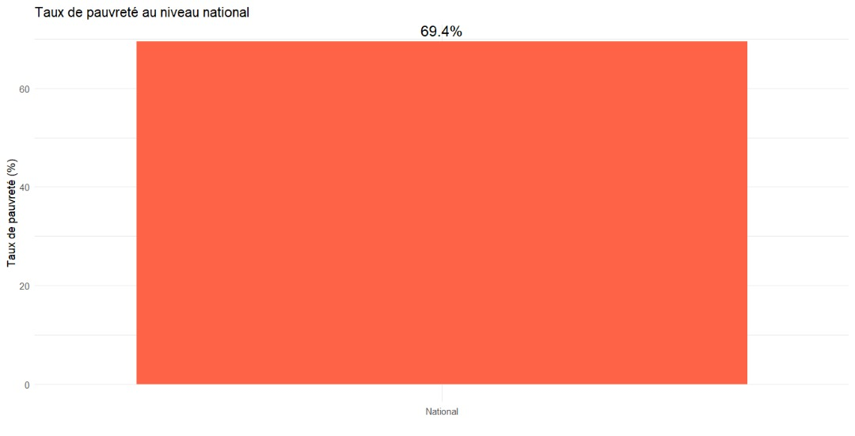

Ce graphique montre la répartition de la population selon le statut de pauvreté à partir des données de l’Enquête Modulaire Continue (EMC) 2014. Il indique que **69,4 %** de la population est classée comme pauvre, c’est-à-dire que leur niveau de consommation totale (alimentaire et non alimentaire) est inférieur au seuil de pauvreté de **153 800 FCFA** par an. En revanche, seuls **30,6 %** de la population sont considérés comme non pauvres. Ce résultat révèle une situation de pauvreté majoritaire, où près de deux personnes sur trois vivent dans des conditions de consommation insuffisantes pour satisfaire leurs besoins essentiels, soulignant ainsi l’ampleur du défi social et économique à relever.

# Conclusion

L’objectif de ce travail était de dresser un profil de pauvreté à partir des données de l’EMC 2014, en combinant les consommations alimentaire et non alimentaire afin d’estimer un seuil de pauvreté monétaire. L’analyse a permis de fixer ce seuil à **153 800 FCFA** par an et par individu, en tenant compte des dépenses essentielles. Sur cette base, il ressort que **69,4 % de la population vit en dessous du seuil de pauvreté**, ce qui traduit une forte incidence de la pauvreté dans le pays. La décomposition des dépenses, l’imputation des loyers pour les non-locataires, et la valorisation de la consommation des biens durables ont permis d'affiner les estimations et de mieux caractériser les ménages pauvres. Ce profil met en évidence les inégalités d’accès aux ressources, en lien avec des facteurs géographiques, structurels et socio-économiques, et constitue un outil pertinent pour orienter les politiques publiques de lutte contre la pauvreté.